06/10/2016 12h25 - Atualizado em 06/10/2016 16h36

Novos modelos de educação desembarcam no Brasil

Métodos inovativos buscam fugir do ensino tradicional e unilateral.
Modernização ainda esbarra na cultura e costumes brasileiros.
G1 RSEBOOK

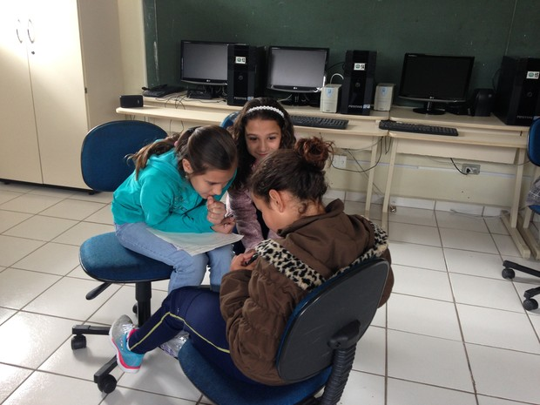Crianças aprendendo no modelo School In The Cloud, em escola brasileira (Foto: Fernanda de Aguiar Souza)
Em pleno século XXI, o modelo tradicional de sala de aula com professores expondo conteúdo, alunos fazendo anotações, temas de casa e provas aos poucos vai ficando ultrapassado. Novos modelos de ensino, que propõem um maior protagonismo do aluno e vê o professor mais como um auxiliar na aprendizagem do que reprodutor de ideias, ganham força pelo mundo e vão chegando timidamente ao Brasil.
Essas novas propostas de educação vêm de países como Estado Unidos, Finlândia e Portugal e, embora possam causar estranheza em um primeiro momento, vêm comprovadamente melhorando resultados e rendimentos de estudantes.
Escola da Ponte
A Escola da Ponte é originária da cidade do Porto, em Portugal. A prerrogativa é estabelecer uma escola sem salas de aula tradicionais, com disciplinas diversas e onde os estudantes escolhem em quais conteúdos precisam se aprofundar.
Os professores atuam como “orientadores educativos” e acompanham os estudantes de modo individual e diferenciado, tendo em conta as necessidades e especificidade de cada um. Em vez de um único professor, os estudantes acessam todos os orientadores educativos, que os acompanham tanto nas questões de aprendizagem acadêmicas quanto comportamentais.

No lugar de disciplinas, o projeto pedagógico é dividido por seis dimensões, apoiadas por docentes e pedagogos e psicólogos: linguística, lógica-matemática, naturalista (Ciências da Natureza, Ciências Naturais, Físico-Química e Geografia), identitária (Estudo do Meio, História e Geografia de Portugal e História), artística, pessoal e social.
Cada estudante escolhe ainda um tutor, qualquer indivíduo da comunidade escolar – funcionários, professores, pais -, que será responsável por orientá-lo no percurso pedagógico que ele estabelece para si mesmo. Dessa forma, o aluno e seu tutor avaliam juntos como foi o processo de aprendizagem, se os objetivos foram alcançados, se ficou alguma dúvida e se a criança ou o adolescente está satisfeito com o que alcançou.
Em Eldorado do Sul, Região Metropolitana de Porto Alegre, há um projeto para estabelecer uma escola nos moldes da Escola da Ponte. A instituição não teria séries, os alunos seriam agrupados por áreas de interesse, não por turmas, e não haveria uma avaliação baseada em notas ou em boletins.
A iniciativa surgiu a partir de uma proposta do Movimento Sepé Tiaraju e do Ministério Público. O projeto também é apoiado pela organização Seicho-No-Ie e pela Casa Espírita Eurípedes Barsanulfo, que cedeu o espaço físico para a nova escola – que funcionará num antigo orfanato desativado na zona rural de Eldorado.
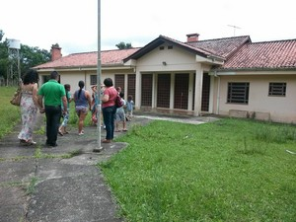Local onde funcionaria a escola em Eldorado do Sul
(Foto: Elisete Oliveira/Sec. de Educação)
No entanto, ainda não há previsão para o projeto sair do papel. A professora Rosângela Guimarães Debom, da Secretaria de Educação do município, deverá ser a futura diretora da Escola. Ela diz que por conta das eleições municipais o projeto está em ‘stand by’ por causa de uma possível troca de gestão.
“O projeto existe desde 2014, mas a escola ainda não foi fundada. O local já está disponível, mas agora temos de aguardar o novo mandato da Prefeitura, a partir de 2017”, lamenta.
Rosângela acredita que o novo modelo é importante e que a escola ainda renderá frutos a educação da cidade. “Teremos uma escola para alunos do século 21. Essa nova escola vai trabalhar com uma pedagogia diferente, em que a construção do conhecimento será feita a partir dos interesses dos alunos”, comenta.
Ela ressalta que a escola deverá ser regida por um conjunto de valores que nortearão a convivência entre os alunos, os professores e a comunidade. “Isso será construído junto com a comunidade escolar, com a presença constante dos pais”, finaliza.
Sala de aula invertida
Na sala de aula invertida, o que está invertido é a ordem de ensino e tarefas. Os alunos estudam o conteúdo nas suas casas e vão para o colégio fazer exercícios e tirar dúvidas com os professores.
Os docentes incentivam os alunos a trabalharem em grupo e exporem suas ideias para o restante da classe. Não há uma regra para o momento em sala. Pode ser uma atividade prática, um debate com a turma toda ou em grupos. Ou tudo ao mesmo tempo, com diferentes atividades simultâneas.
Além disso, os professores têm mais liberdade de circular pela sala e interagir com os alunos de maneira pouco mais particular. A autonomia permite que os estudantes se aprofundem no conteúdo com seu próprio ritmo.
Acadêmico da Faculdade de Física na Universidade Federal do Rio Grande do Sul (UFRGS), o gaúcho Maykon Müller baseou sua tese de mestrado em métodos inovativos de educação vindos dos EUA, principalmente a Sala de Aula Invertida.
Müller conheceu a iniciativa por conta de uma parceria da UFRGS com a Universidade de Harvard. Ele traduzia artigos sobre a implementação do modelo nas aulas. Muitos deles ainda estão disponíveis online.
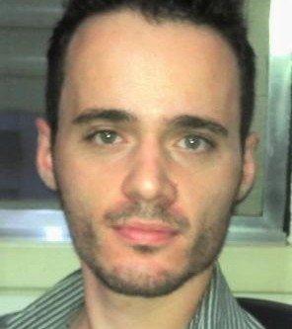Maykon Müller baseou sua tese de
mestrado na Sala de Aula invertida
(Foto: Acervo Pessoal)
Para Maykon, o principal ganho propiciado pelo método é tornar os alunos mais ativos e responsáveis. “Os estudantes deixam de serem apenas receptores de informação e tornam-se agentes de sua própria educação, além disso há um melhor aproveitamento do tempo em sala de aula”, opina.
Ele acredita que uma possível implementação no Brasil enfrentaria uma série de dificuldade, a principal delas cultural. “Alunos e professores não tem esse costume e a medida causa estranheza também nos pais e na comunidade escolar, quando os estudantes apreendem o conteúdo em casa é comum parentes terem a ideia de que o professor ‘não está fazendo o seu trabalho’”, lamenta.
Para alterar este cenário, Müller crê que a alternativa é investir na formação continuada dos professores. “O professor no Brasil trabalha muito, não tem tempo para se aprimorar. A formação continuada permitiria ao docente conhecer novas metodologias, se sentir valorizado e não apenas reproduzir a mesma antiga receita”, encerra.
School In The Cloud
A "SITC" foi criada a partir de um experimento do indiano Sugata Mitra, um professor que começava a duvidar da eficiência de um modelo de ensino datado de mais de 300 anos: o atual. Mitra instalou computadores em comunidades pobres da Índia e deixou que crianças aprendessem, por intuição, como lidar com as máquinas.
Os resultados surpreenderam e foi observado que as crianças ensinavam umas as outras como navegar. Aos poucos, Mitra foi inserindo conteúdo escolar nos computadores e, após alguns meses, aplicava testes. As crianças não apenas aprendiam grande parte do conteúdo, como desenvolviam a habilidade no inglês, que não era a primeira língua de muitas, mas a única opção disponível nos computadores.
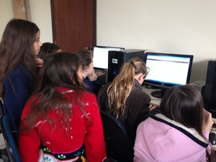Crianças estudam com auxílio de computadores
(Foto: Fernanda de Aguiar Souza)
Após anos de aperfeiçoamento, a School In The Cloud chegou a seguinte definição: utiliza um professor apenas como monitor das crianças – que se dispõe em grupos –, instigando-as com perguntas interessantes a elas e deixando-as com autonomia para buscar as respostas usando computadores dispostos em sala de aula. E mais: os professores nem sequer precisam estar presentes em sala de aula, podem fazer “aparições” esporádicas por Skype. Deixando assim, toda a escola “na nuvem”.
Fernanda de Aguiar Souza, estudante de design de produto, conheceu a iniciativa enquanto fazia um intercâmbio na Holanda. Apaixonada pela área de educação, ela aceitou o desafio de trazer a ideia de Mitra para o Brasil. “O site do School In The Cloud disponibiliza um kit completo para baixar online ensinando como aplica o método”, revela.
Fernanda trabalhou com crianças da 3ª série do Colégio Presidente Pedrosa, da rede pública de Curitiba. “Tentei fazer perguntas que despertassem a curiosidade e eles ficaram bastante animados em buscar as respostas por conta própria junto com os colegas”, ilustra.
A experiência foi considerada positiva, apesar da estrutura precária da escola no laboratório de informática. No entanto, Fernanda acredita que ainda há uma longa distância entre o ensino que temos hoje e a proposta que colocou em prática.
“Os alunos apresentaram algumas dificuldades em expor as suas descobertas para a turma e ainda buscavam a aprovação da professora antes de chegar a qualquer conclusão. Isso é uma questão cultural que não muda assim de uma hora para a outra”, elabora.

